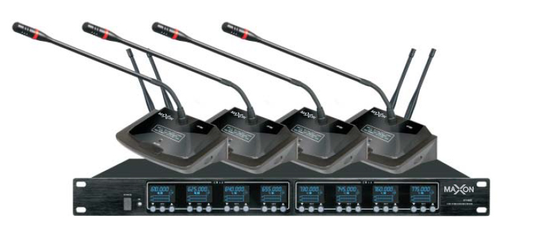

Модель: MAXON DK-680
Тип: Радиочастотная система с микрофонами настольного типа
Назначение: Данные микрофоны используются при проведении конференции и позволяют усиливать голос выступающего посредством внешних акустических систем

Технические параметры:
- Комплектуется одной приёмной базой и восьмью настольными микрофонами
- Диапазон рабочих частот 610-659,7 Mhz
- Сменная частота работы, смена осуществляется IR калибровкой
- Предупреждение о слабом заряде батареи на дисплее
- Работа от сети 220 вольт (приёмный блок), и от сменных батареек AA типа у радиомикрофонов
- Выход звука через Jack 6.3 мм аналоговый, для подключения к внешнему усилителю или микшерному пульту

